Отчёт по лабораторной работе № 6 по курсу «Архитектура компьютера и информационных систем»

Студент группы М8О-112Б-22

Епифанов Евгений Валерьевич, № по списку: 9

# E-mail: [epi_abitur](mailto:epi_abitur)@mail.ru

# Телефон: 8(916)783-95-69

# Работа выполнена: 12 октября 2022 г.

Преподаватель: Никулин Сергей Петрович, каф.806

**1. Тема:** конструирование диаграмм Тьюринга.

**2. Цель работы:** научиться разрабатывать диаграммы Тьюринга, решающие определенные задачи.

**3. Задание:** разработать диаграмму Тьюринга решения задачи в среде интерпретатора VTM или jdt с использованием стандартных машин (r, l, R, L, K, a) и вспомогательных машин, определяемых поставленной задачей (23 вариант: Вычисление двоичного циклического сдвига второго числа влево на число разрядов, равное первому), проверить её работоспособность на тестах и продемонстрировать результат работы в виде протокола.

**4. Оборудование (ПЭВМ студента):**

Ноутбук с процессором Intel(R) Core(TM) i7-8550U CPU @ 1.80GHz, 1992 МГц, ядер: 4, логических процессоров: 8, ОП 8 ГБ. SSD 256 ГБ.

**5. Программное обеспечение ЭВМ студента:**

* Операционная система семейства UNIX, наименование: Linux Ubuntu (22.04) 5.15.0-48-generic #54-Ubuntu SMP Fri Aug 26 13:26:29 UTC 2022 x86_64 x86_64 x86_64 GNU/Linux.
* Интерпретатор команд: GNU bash, version 5.1.16(1)-release (x86_64-pc-linux-gnu).
* Редактор текстов: GNU Emacs 28.2.
* Утилиты и прочие программы.
* VirtualTuringMachine (Версия для Android).

**6. Идея, метод, алгоритм решения задачи:**

1. Синтаксис команд диаграммера МТ (VMT).

1.1 – r – движение вправо на одну ячейку.

1.2 – l – движение влево на одну ячейку.

1.3 – R – движение вправо до первого пробела.

1.4 – L – движение влево до первого пробела.

1.5 – K – копирование введенных данных справа от них через пробел.

1.6 – a – любой символ из алфавита программы.

1. Описание диаграммы.
2. Обработка значения сдвига, равного нулю. / Копирование введённых данных.

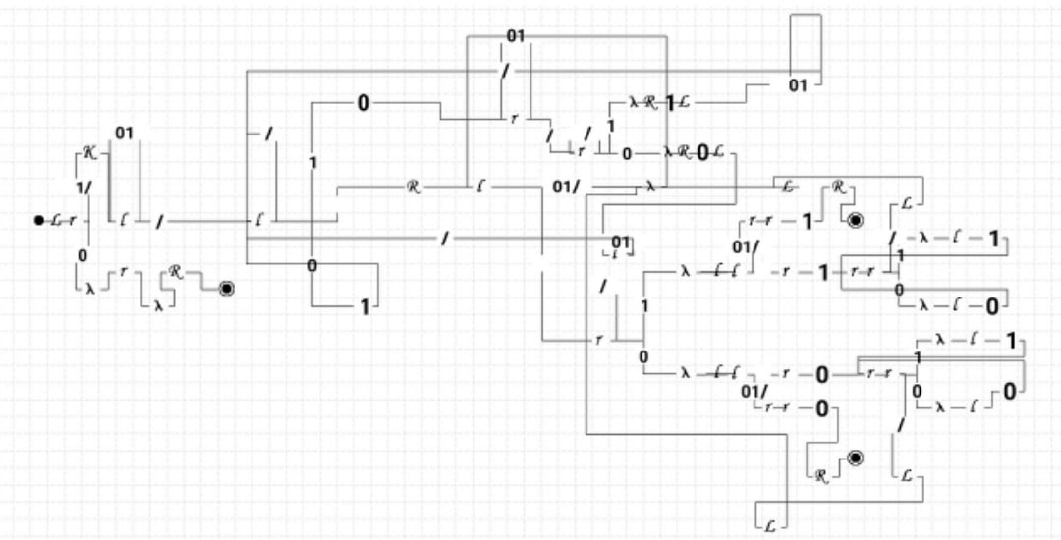

1. Циклический сдвиг числа влево.

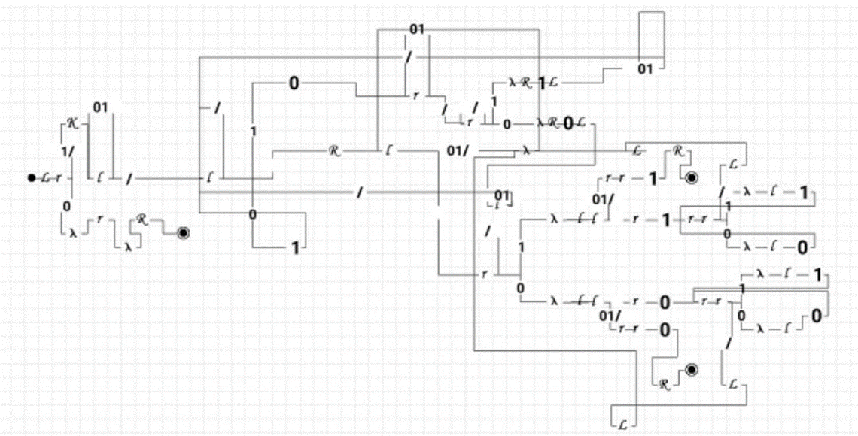

1. Удаление лишних пробелов – приведение конечного результата к формату:

“число/число число”.



1. Диаграмма для программы.



**7. Сценарий выполнения работы:**

1. Изучить синтаксис команд для работы с диаграммером Тьюринга (VMT) и составить диаграмму решения полученной задачи.

2. Подготовить тесты для проверки работоспособности программы.

Ввод: 100/101

Вывод: 100/101 011

Ввод: 1/1010

Вывод: 1/1010 0101

Ввод: 11/11011

Вывод: 11/11011 11110

Ввод: 1/1

Вывод: 1/1 1

Ввод: 10/10111

Вывод: 10/10111 11110

3. Проверить программу на заранее заготовленных тестах и продемонстрировать результат.

**8. Распечатка протокола:**

Полноценная демонстрация самой диаграммы и её работоспособности: <https://disk.yandex.ru/client/disk/%D0%92%D1%81%D0%BF%D0%BE%D0%BC%D0%BE%D0%B3%D0%B0%D1%82%D0%B5%D0%BB%D1%8C%D0%BD%D1%8B%D0%B5%20%D1%84%D0%B0%D0%B9%D0%BB%D1%8B>

* 1. Решение первого теста:

* 1. Решение второго теста:

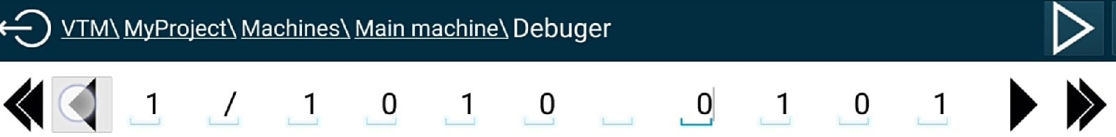

* 1. Решение третьего теста:

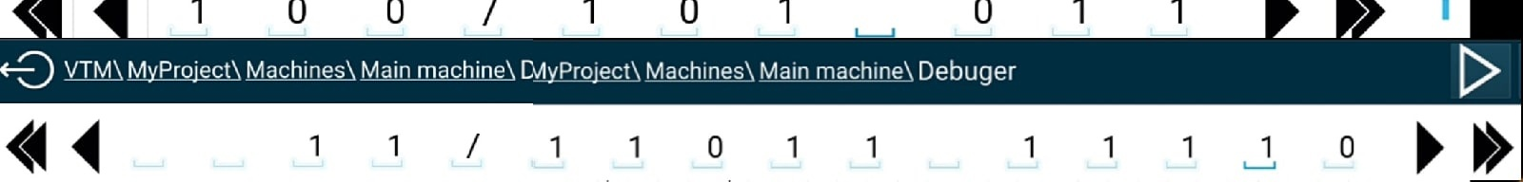

* 1. Решение четвертого теста:

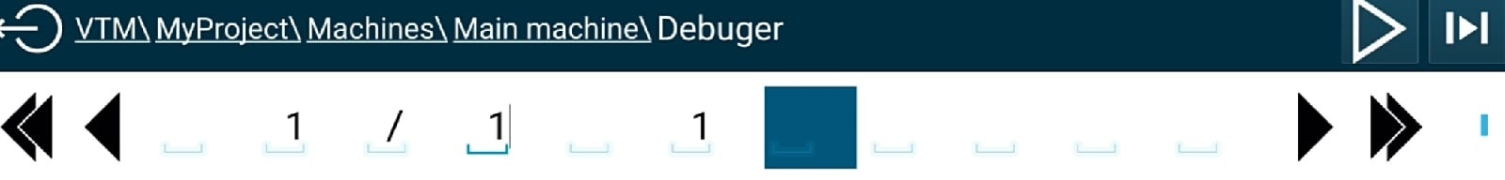

* 1. Решение пятого теста:

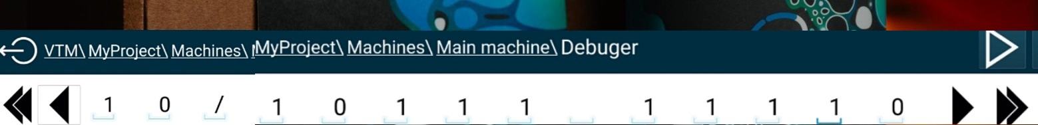

9. Дневник отладки:

|  |  |  |  |  |  |  |
| --- | --- | --- | --- | --- | --- | --- |
| № | Лаб. или дом. | Дата | Время | Событие | Действие по исправлению | Примечание |
|  |  |  |  |  |  | - |

10. Замечания по существу работы: -

11. Выводы: Я научился составлять диаграммы Тьюринга решения задач в среде интерпретатора VTM и демонстрировать их работу на заранее заготовленных тестах.

Недочёты при выполнении задания могут быть устранены следующим образом: -